Werte Deine Ordner auf!
In dieser Word-Datei finden sich verschiedene Gestaltungen für Deine Ordnerrücken. Du kannst wählen zwischen hübschen Blumen-Motiven, geometrischem Design und verschiedenen Farben. Es sind jeweils vier Motive pro Seite. Das Beste daran ist: Du kannst die Ordner selbst beschriften! Im vorhandenen Textrahmen kannst Du den Text editieren, vergrößern, verkleinern, Deine Lieblings-Schrift wählen...

Natürlich ist es auch möglich, die einzelnen Gestaltungen zu vervielfältigen. Klicke dazu einfach das Hintergrundbild an, halte die Umschalttaste gedrückt, klicke dann den Textrahmen an und drücke dann STRG + c (Apple: cmd + c) für ‚Kopieren’. Nun kannst Du eine neue Seite anlegen und mit STRG + v (Apple: cmd + v) für ‚Einfügen’ die Gestaltung so oft einfügen, wie Du willst.

Wenn Du die Ordner mit Deinem persönlichen Text gestaltest, dann achte darauf, die Ordner mit großen Buchstaben zu versehen! Die Mindestgröße für Schriften sollte 16 Punkt sein. Bei schmalen Ordnern geht auch etwas kleiner, jedoch nicht unter 12 Punkt!

Als Standard-Schrift habe ich die Calibri verwendet. Du kannst natürlich alle möglichen Schriften wählen, die auf Deinem Computer installiert sind. Am besten sind jedoch Schriften, die sehr klar und nüchtern sind, wie Calibri, Arial oder Franklin Gothic.

Drucke die Etiketten auf ganz normalem Papier aus, schneide sie mit Schere oder Cutter zurecht (dafür sind die kleinen, schwarzen Linien, genannt Schnittmarken) und klebe sie auf Deine Ordner. Tipp: benutze Sprühkleber. Dieser klebt gleichmäßig und hält am besten. Bitte beim Sprühkleber die Gebrauchsanweisung beachten! Oder Du druckst auf selbstklebenden Etiketten aus, das ist natürlich auch eine super Möglichkeit.

Ich wünsche Dir viel Spaß mit den Ordner-Etiketten!

Susanne

2020

Ablage 1
2020

Ablage 1
2020

Ablage 1
2020

Ablage 1
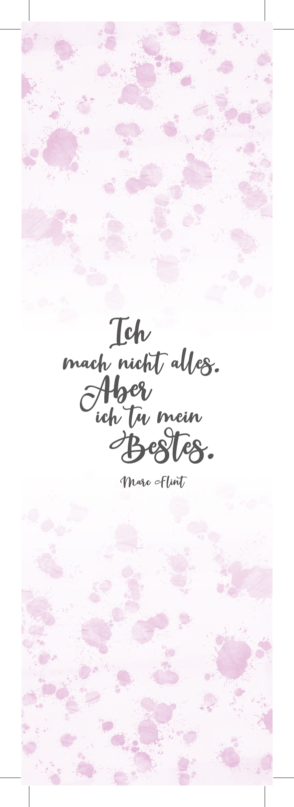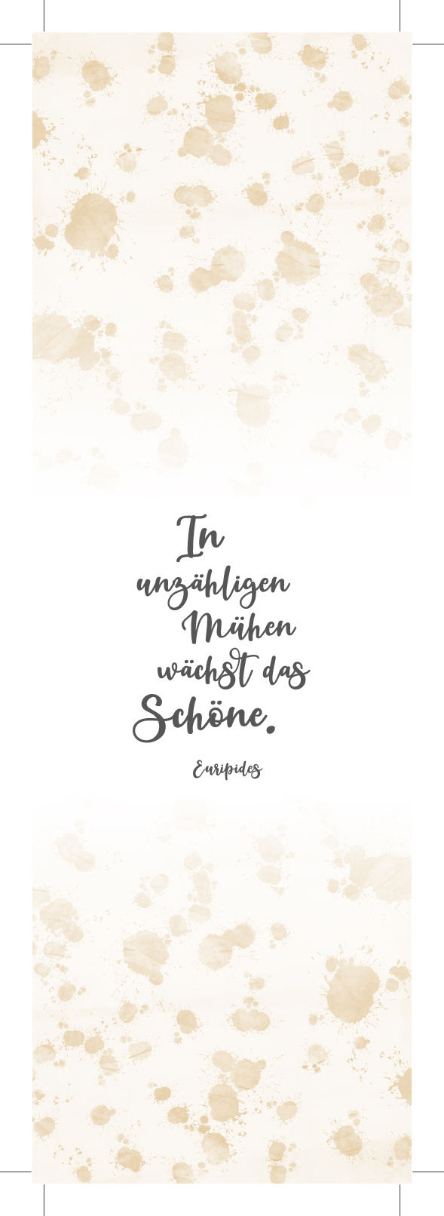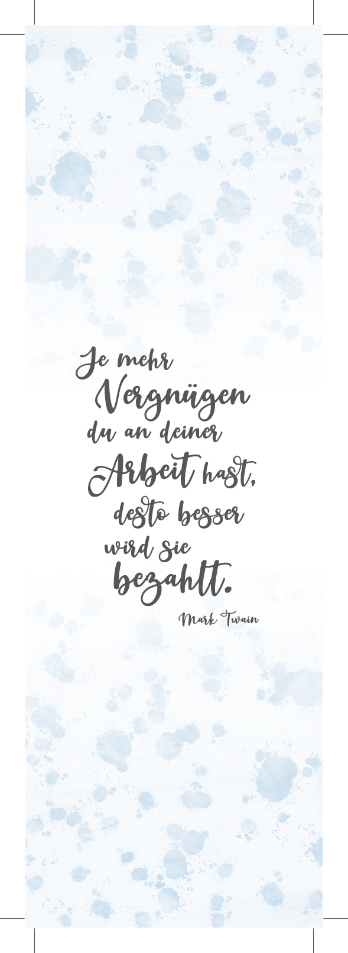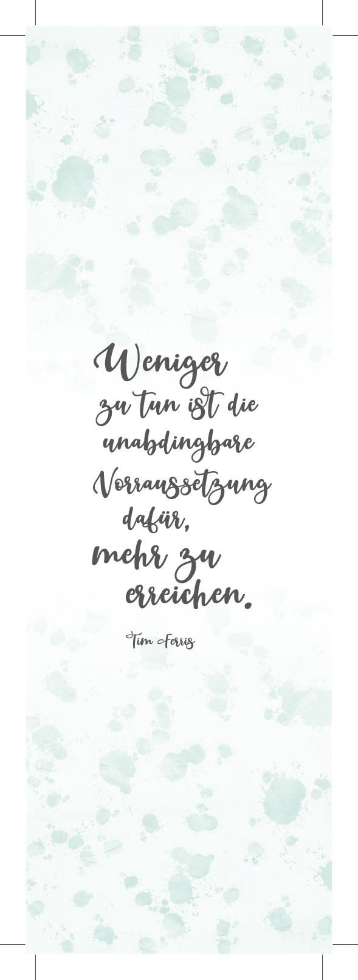
2020

Ablage 1
2020

Ablage 1
2020

Ablage 1
2020

Ablage 1
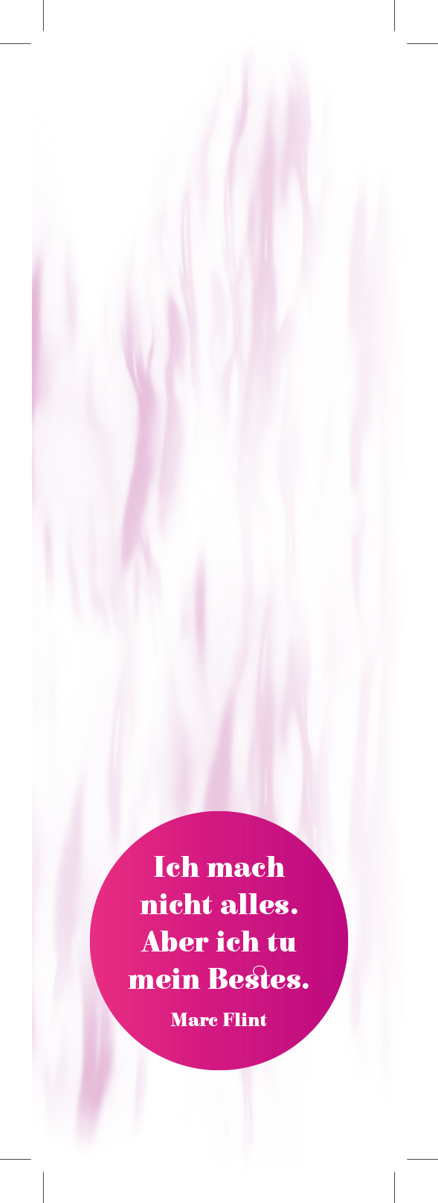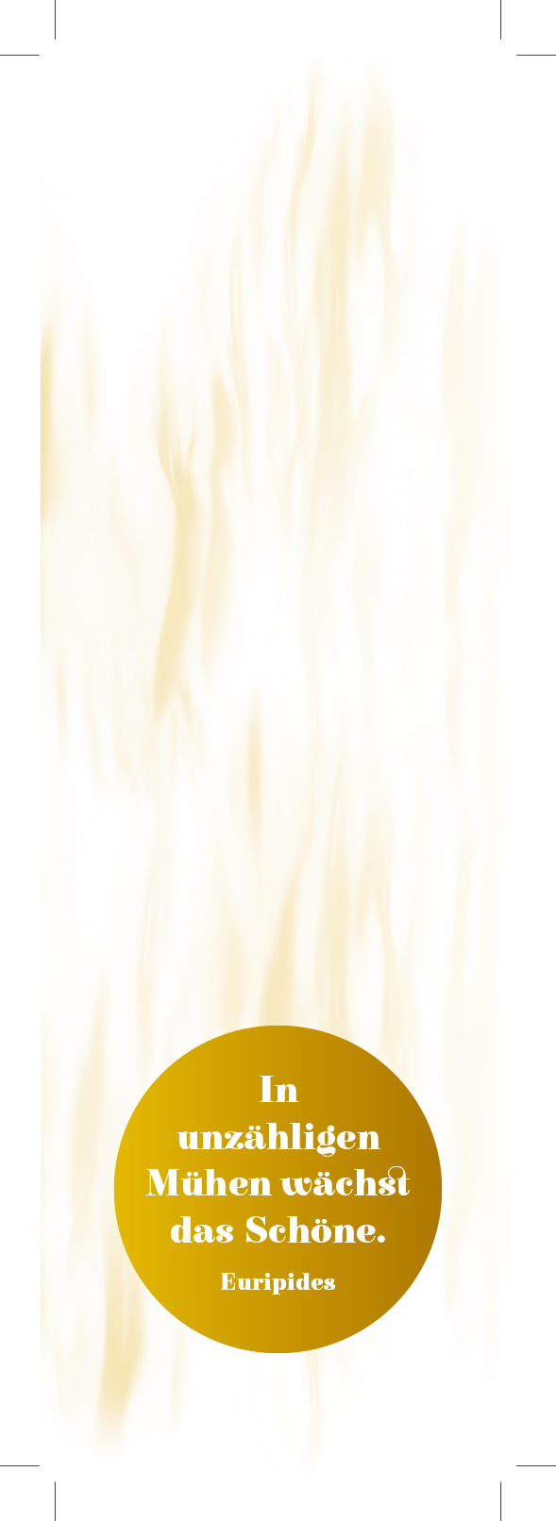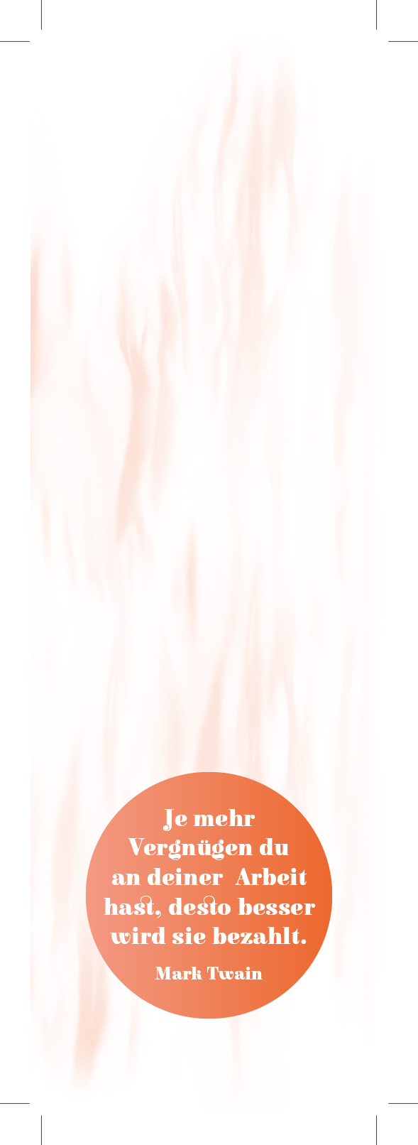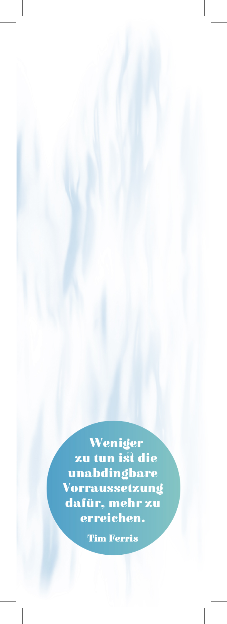
2020

Ablage 1
2020

Ablage 1
2020

Ablage 1
2020

Ablage 1
2020

Ablage 1

2020

Ablage 1

2020

Ablage 1

2020

Ablage 1
2020

Ablage 1

2020

Ablage 1

2020

Ablage 1

2020

Ablage 1

